Дата: 15.01.2025

Клас: 7-АБ

Предмет: англійська мова

Тема: Ігри в нашому житті.

Мета: : формувати навички вживання лексичних одиниць по темі; удосконалювати навички читання, аудіювання й усного монологічного мовлення; розвивати пізнавальні інтереси учнів; виховувати інтерес до самостійного пошуку потрібної інформації, а також загальну культуру учнів.

Вчитель: Руда Д.В.

Хід уроку

1.Greeting

Good afternoon, guys! I’m tickled pink to see you. Are you ready to start our lesson? All set?

Let`s get down to business.

2. Wаrm up / Listening

Уважно слухати аудіо трек і дати відповідь на питання вчителя <https://www.youtube.com/watch?v=UdEasleUc54> .

3. Speaking

Дати усно відповіді на питання : <https://wordwall.net/uk/resource/31494539/%d0%b0%d0%bd%d0%b3%d0%bb%d1%96%d0%b9%d1%81%d1%8c%d0%ba%d0%b0-%d0%bc%d0%be%d0%b2%d0%b0/films> .

4. Повторення

***Повторення*** **comparative and superlative adjectives and adverbs.**

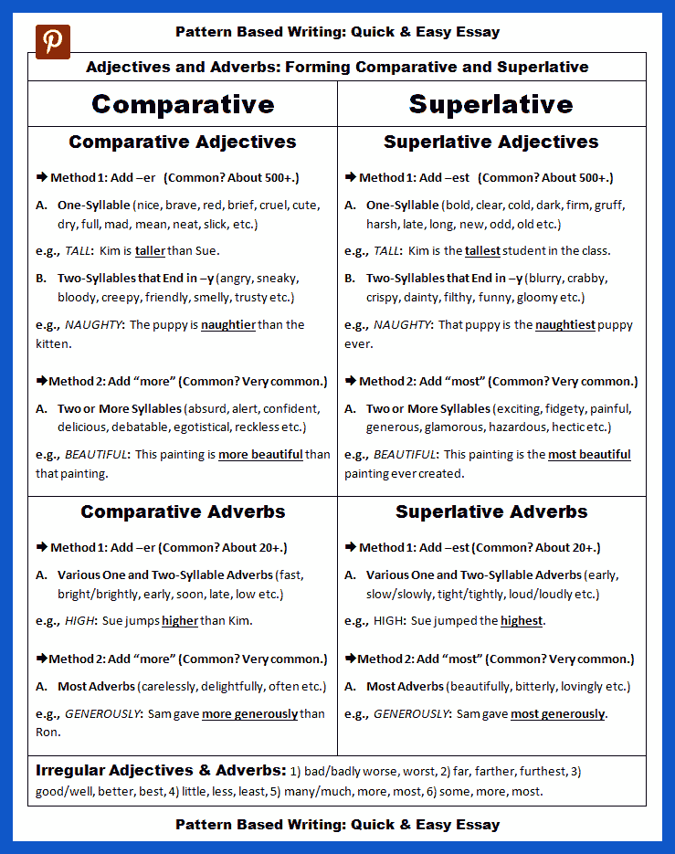

Словник (жанри фільмів) :

* **feature film** – художній фільм (повнометражний)
* **short film** – короткометражний фільм
* **action**– бойовик
* **adventure**– пригодницький фільм
* **comedy**– комедія
* **drama**– драма
* **crime**– кримінальний фільм
* **horror**– фільм жахів (горрор)
* **fantasy**– фентезі
* **romance**– фільм про кохання
* **thriller**– трилер
* **animation**– анімаційний фільм
* **family**– сімейний фільм
* **war**– фільм про війну
* **documentary**– документальний фільм
* **musical**– мюзикл
* **biography**– біографічний фільм
* **sci-fi** – наукова фантастика
* **western**– вестерн
* **post-apocalyptic** – постапокаліпсис

5. Writing

Виконати письмово вправу на повторення прикметників та прислівників.

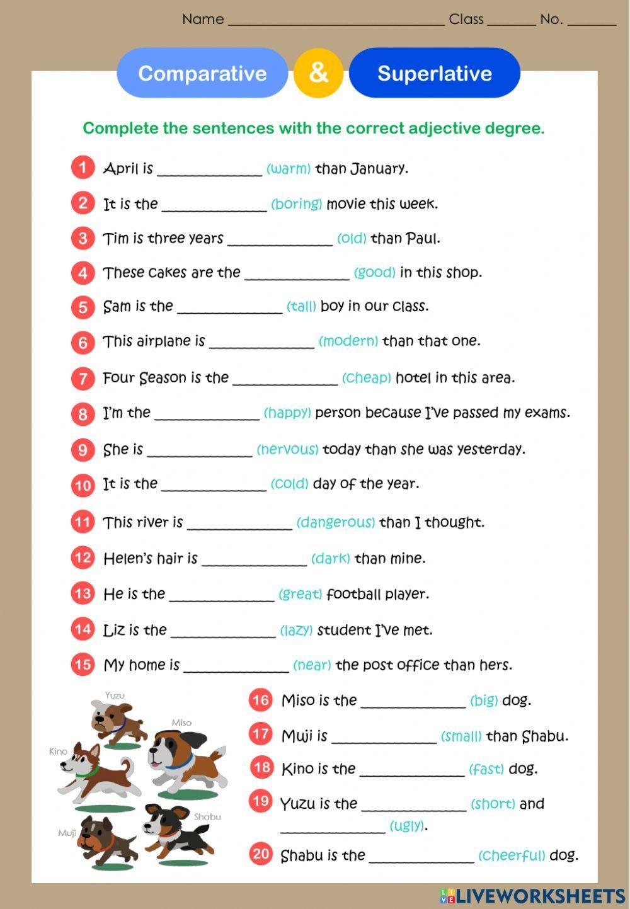

6. Vocabulary

* **silly**– безглуздий     (сілі)
* **hilarious**– дуже веселий, смішний (хілеріес)
* **spellbinding**– такий, що зачаровує(спелбайдін)
* **romantic**– романтичний(роментік)
* **superb**– неперевершений, чудовий (сюпаб)
* **cheesy**– убогий, низької якості(чізі)
* **cool**– класний(кул)
* **predictable**– передбачуваний(предіктбл)
* **ridiculous**– смішний (рідікюлес)
* **masterpiece** –шедевр(мастепіс)

7. Homework

1. Виконати вправу 1 (a/b/c) стр 50.

2. Вивчити слова з конспекту.(бути готовим до словникового диктанту)